秋の親子ふれあいキャンプ 参加者募集
～秋の夜空を親子で楽しもう～

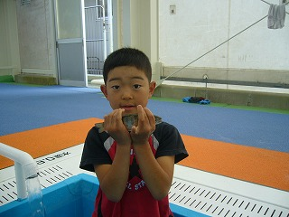
日時：９月2５日(土)13:１0集合
～２６日(日)12:15解散
場所：はなわふれあいの森公園（台宿）
対象：親子（定員30名）
参加費：無 料

キャンプ指導：Ｂ＆Ｇ財団野外活動指導者養成セミナー修了者 金澤秀憲氏
塙町教育委員会職員・塙町Ｂ＆Ｇ海洋センター指導者会

今年も秋のキャンプを企画しました。
親と子が協力し、話し合い、お互いを高め合う機会です。
工夫をこらしたプログラムを用意しています。ぜひ親子で参加して、楽しいひと時を過ごしながら、「親と子の絆」を深めて頂ければ幸いです。

－ ＰＲＯＧＲＡＭ －
親子料理・ナイトウォーク・キャンプファイヤー・怖い話・
親子スポーツＫＩＮ-ＢＡＬＬ・・・etc･･･
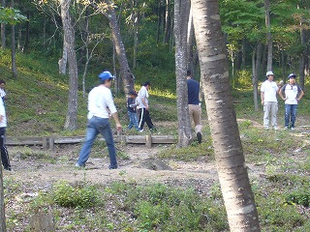

※参加費を添えて塙町公民館窓口へお申し込み下さい。申込締切 ９月１７日（金）
お問い合わせは、塙町教育委員会 生涯学習課 ☎４３－２６４４まで

塙町教育委員会（塙町Ｂ＆Ｇ海洋センター）・塙町Ｂ＆Ｇ海洋センター指導者会

